FICHE POUR EDUCATEUR FONCTIONNEL

Nous venons de vous poser un éducateur fonctionnel (EF).

Pour le positionner correctement en bouche, reconnaissez son sens avec les gouttes vers le bas et le « sommet du cœur » entre les deux incisives du haut.

L’éducateur fonctionnel doit être porté toutes les nuits et quelques heures dans la journée, en faisant les devoirs, en lisant, en jouant sur l’ordinateur, en regardant la télévision… C’est lors de ces périodes de conscience que l’enfant prêtera attention à la position de sa langue correctement installée avec l’EF. Il ne doit pas parler, le mâchouiller, exercer des forces de cisaillement… En journée, le port doit être assimilée à une statue.

Lors du port nocturne, il est normal que les premières nuits, l’EF tombe, il faut un temps d’adaptation. Plus il sera porté en journée, plus il tiendra la nuit.

L’éducateur fonctionnel doit être brossé chaque jour avec une brosse à dents à l’eau froide et du dentifrice, du liquide vaisselle ou du savon. Il doit être correctement rincé, séché et repositionné dans sa boîte pour une bonne hygiène et éviter que nos amis les chats et chiens ne le détériorent. Une fois par semaine, trempez-le dans un verre d’eau et un comprimé effervescent de POLIDENT® ou équivalent pendant 20 minutes.

Les marques d’usure et de morsure sur l’appareil indiquent un mauvais port de l’EF.

Bien penser à apporter l’appareil lors de la prochaine visite chez le Dr Viennet.

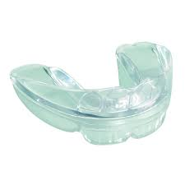

Educateur fonctionnel

Réalisation : Dr Adeline Viennet